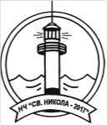

Ч и т а л и щ н о н а с т о я т е л с т в о
1. Кръстю Тодоров Нанев - председател на НЧ
2. Васил Александров Василев - секретар на НЧ
3. Георги Петков Дюлгеров - член на ЧН
4. Живко Николаев Костадинов - член на ЧН

П р о в е р и т е л н а к о м и с и я
1.Хараламби Тодоров Пенев - председател на ПрК
2.Господин Георгиев Балчев - член на ПрК
3.Паулина Димитрова Христова - член на ПрК
4.Елисавета Любенова Икономова - член на ПрК

